Скрин №1 - https://ibb.co/M6YBQv1

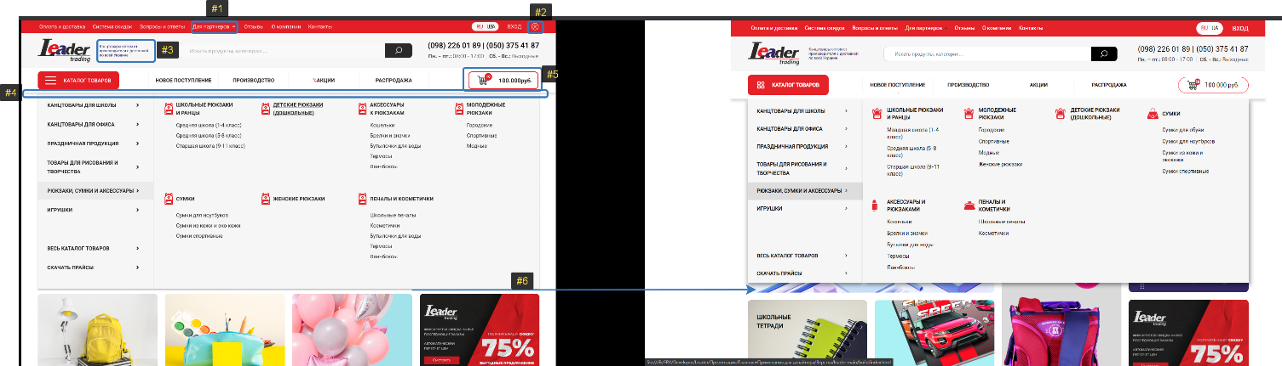

#1 – Галочка белая

#2 – Иконка входа

#3 – Около лого есть описание необходимо, чтобы было текстом

#4 – Нет тени / уменьшить немного тень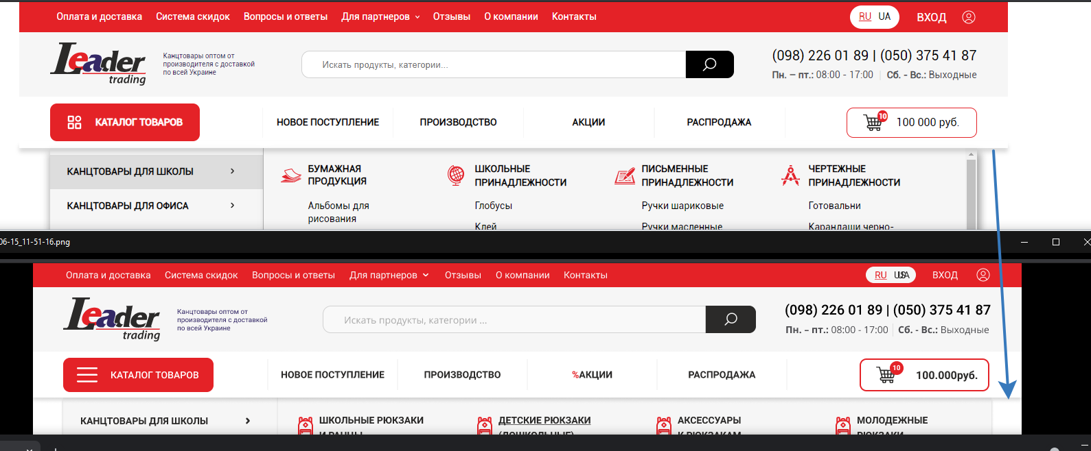

#5 – Корзина обводка не той формы сделана

#6 – Необходимо подтянуть чтобы скрывался первый уровень баннеров

Скрин №2 - <https://ibb.co/tpWJjjy>

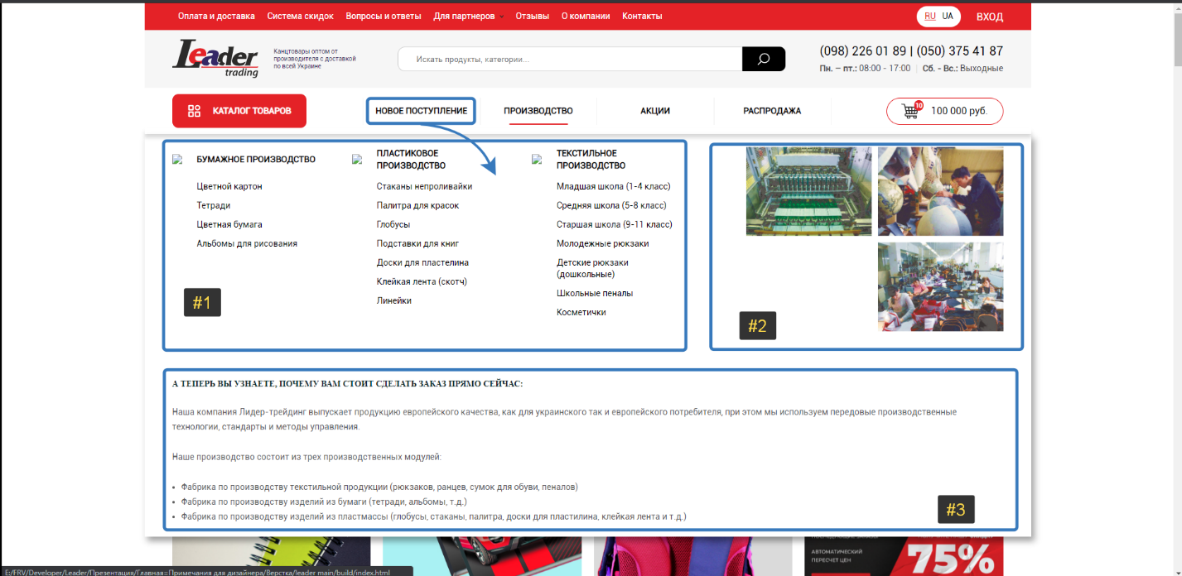

Новые поступления:

Делаем аналогично «Производству»

#1 – Будет перечисление дат c новым приходом (как было на старом сайт)

#2 – Блок фото (должен быть управляемым в админке)

#3 - Блок текст (должен быть управляемым в админке)

Скрин №3 - <https://ibb.co/4TvX0c6>

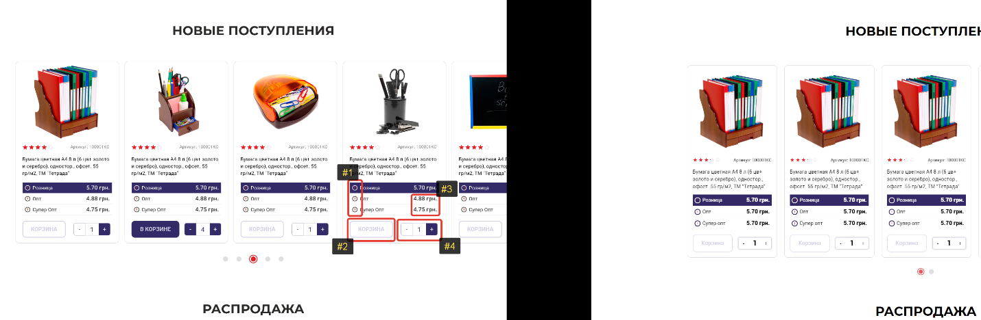

#1 – При наведении на «i» будет всплывать подсказка как на TOD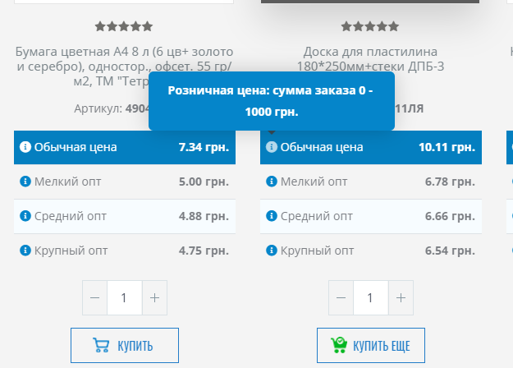

#2 – Слово «Корзина» можно заменить на иконку корзинки пустую из моб версии на соседней карточка, чтобы я мог выбрать вариант, который будем использовать по сайту.

#3 – Шрифт и жирность не соответсвет

#4 – Дизайн не соответствует фигме (необходимо привести вариант по фигме точно – отделить – и +, + залить, обводку привести к референсу)

+ 1 здесь должна быть как на ТОД немного серой по умолчанию при нажатии на плюсик становится четкой черной.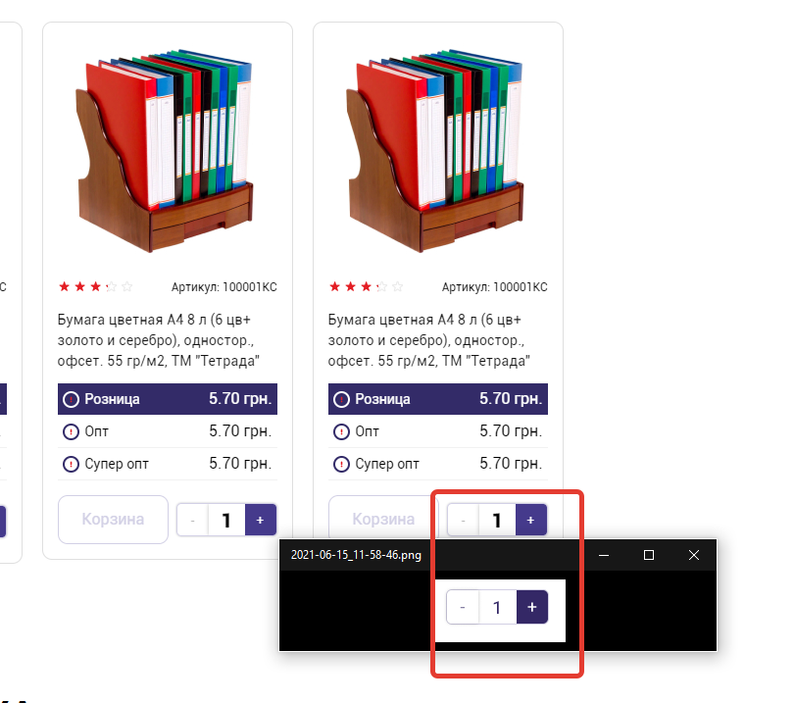

Увеличить «- +» по референсу, «1» должна быть НЕ жирной, а наоборот менее заметной немного серой как не активной после нажатия на «+» она становится как на рефернесе черной, но не жирной.

Скрин №4

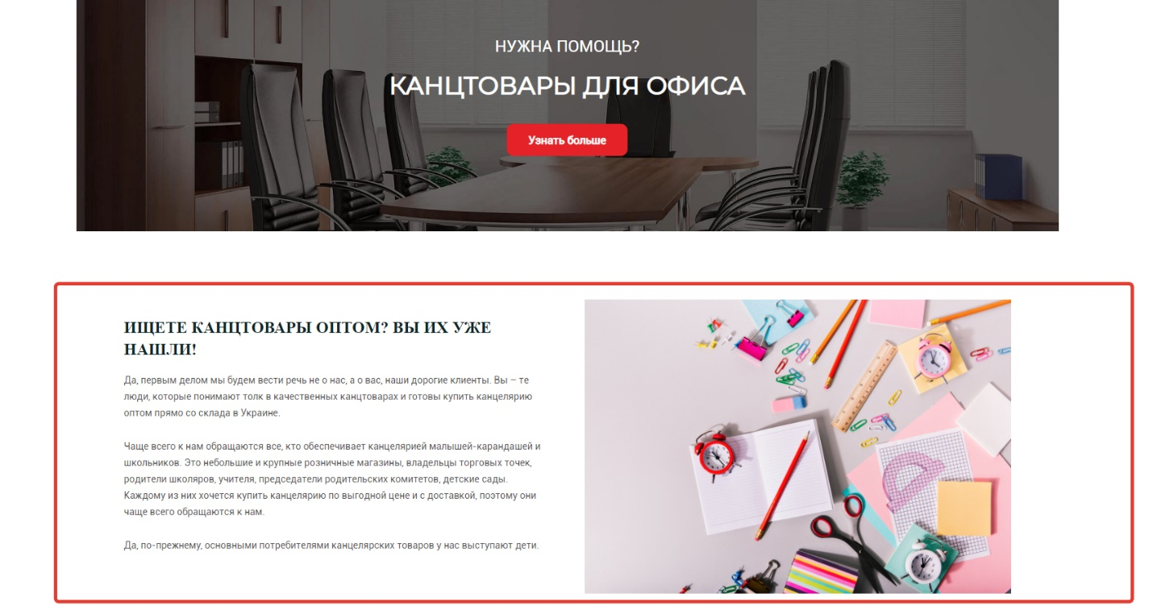

Блок для SEO текстов будет заполняться идентично как в ТОДе. Должен быть управляемым в админке.

Моб версия

№1 – Для пратнеров – добавить галочку

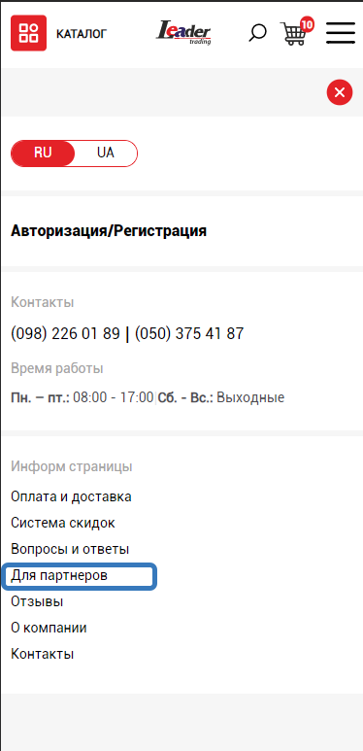

№2 – Лента на главной

Дизайнер не исправил на главной, она должна выглядеть вот так: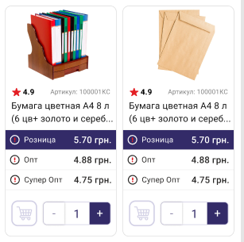

Т.е. две карточки + нужно будет добавить внизу элементы 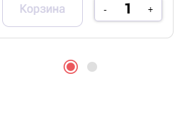

Корзина не отображается:

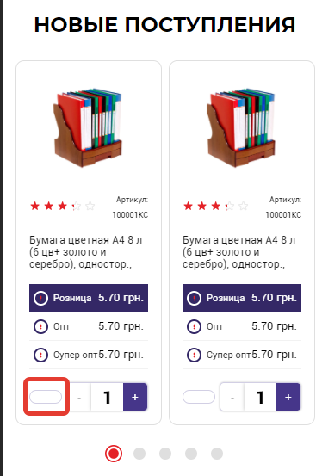

№3 – Аналогично пункту №2 будет с новостями компании

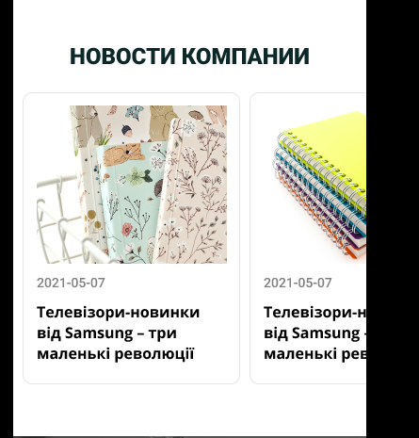

Делаем в 2 новости на экран + вниз элемент доп навигации, чтобы понимали, что есть еще новости

№4 – Здесь проблема с задним баннером, Андрей это ты поправишь потом?